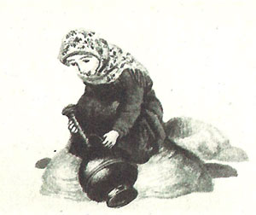Рано маленькая Фатимат осталась без матери. Отец схоронил жену и привёл в саклю молодую вдову, у которой свои дети были. Совсем плохо стало маленькой Фатимат. Родных дочерей новая хозяйка наряжала в дорогие платья, баловала их как могла. А Фатимат доставались побои, брань и работа. Даже ела она отдельно, сидя где-нибудь в уголке. Кормили её объедками. Одежда у девочки истрепалась — одни лохмотья.Чуть свет вставала она. Шла по воду к горному потоку, разводила огонь в очаге, подметала двор, доила коров. Трудилась бедная Фатимат с восхода до поздней ночи, но мачехе угодить не могла. Родные дочери злой мачехи играли в куклы, а Фатимат чахла от непосильной работы.Однажды, ярким солнечным днём, пасла она коров и пряла пряжу. Грело солнце, жужжало весёлое веретено. Но вдруг налетел ветер и вырвал из рук девочки пряжу. Понёс, закружил пучок шерсти и зашвырнул к далёкой пещере. Что было делать? Не возвращаться же домой с пустыми руками. Изобьёт злая мачеха. И пошла сирота искать пропажу.В огромной пещере, куда шерсть принесло ветром, жила испокон веков эмегёнша [великанша]. Увидела она Фатимат, закричала:— Собери-ка мне, девочка, серебро, что вокруг разбросано!Огляделась сирота и увидела, что у входа в пещеру везде куски серебра валяются. Собрала она все до единого и отдала эмегёнше.— А теперь сними поясок, покажи карман. И это сделала Фатимат. Убедилась эмегёнша, что ничего не утаила, ничего не спрятала девочка.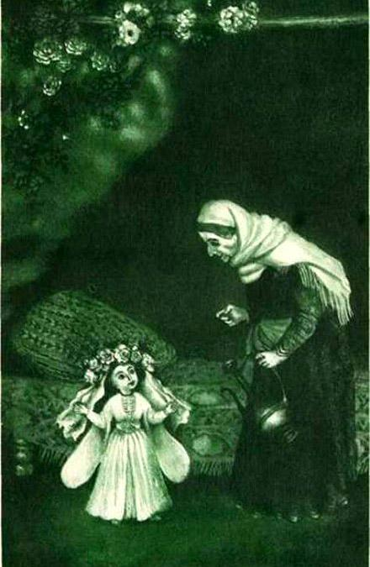— Ладно. Я спать лягу, а ты постереги здесь. Если потечёт белая вода по пещере, разбудишь меня.Заснула великанша крепким сном. И тотчас зашумела, забурлила по камням вода, белая, как молоко.Разбудила Фатимат эмегёншу. Проснулась та, умыла сироте лицо белой водой и подвела её к зеркалу. Глянула в зеркало замарашка и ахнула: никогда не видела она себя такой красавицей. Лицо, ясное, как солнце, горит, руки и плечи белее лунного света, а дорогие парчовые одежды сверкают драгоценными камнями, золотом и серебром. Гордая и весёлая, простилась Фатимат с доброй эмегёншей и погнала своих коров домой.По дороге люди не могли наглядеться на сверкающую её красоту. Никто не узнавал в девочке прежнюю замарашку. А злая мачеха как увидела, чуть с досады не лопнула. Однако виду не показала. Пришла в себя и говорит ласково:— Доченька, милая, где нашла ты такие одежды, как стала такой красавицей?Рассказала простодушная Фатимат всё без утайки.На следующее утро послала мачеха пасти коров свою дочь на то же самое место. И она пряла пряжу. Ветер налетел, вырвал веретено и унёс вместе с шерстью к далёкой пещере. Побежала дочь мачехи вдогонку и услышала голос эмегёнши из тёмной пещеры:— Собери-ка мне, дочка, серебро, что вокруг разбросано!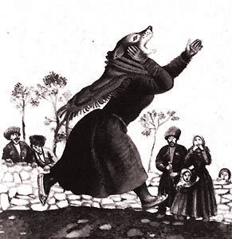Стала та собирать и спрятала в карман самые большие куски.— А теперь поясок сними, покажи карман!Вывернула дочь мачехи карман, а серебро выпало и покатилось со звоном по каменному полу пещеры. Нахмурилась эмегёнша.— Ладно, — говорит, — я спать стану. А ты стереги. Как чёрная вода потечёт, разбуди меня.Заснула она крепким сном. И тотчас забурлила, зашумела по камням вода, чёрная, как сажа на пастушьем котле.Проснулась эмегёнша, умыла лицо девочки чёрной водой и подвела к зеркалу. Подкосились у той ноги от страха. Половина лица у неё обезьянья, а половина — собачья. Бросилась она бежать со слезами. Люди от неё — во все стороны.Так наказала добрая эмегёнша мачеху и её дочь за злость и несправедливость.А отец выгнал мачеху и остался с красавицей дочерью. Зажили они тихо и счастливо.

